Приложение 3
УПРАЖНЕНИЕ «КОЛЕСО БАЛАНСА»
Выполните упражнение в своей проектной команде (бизнес-направлении).

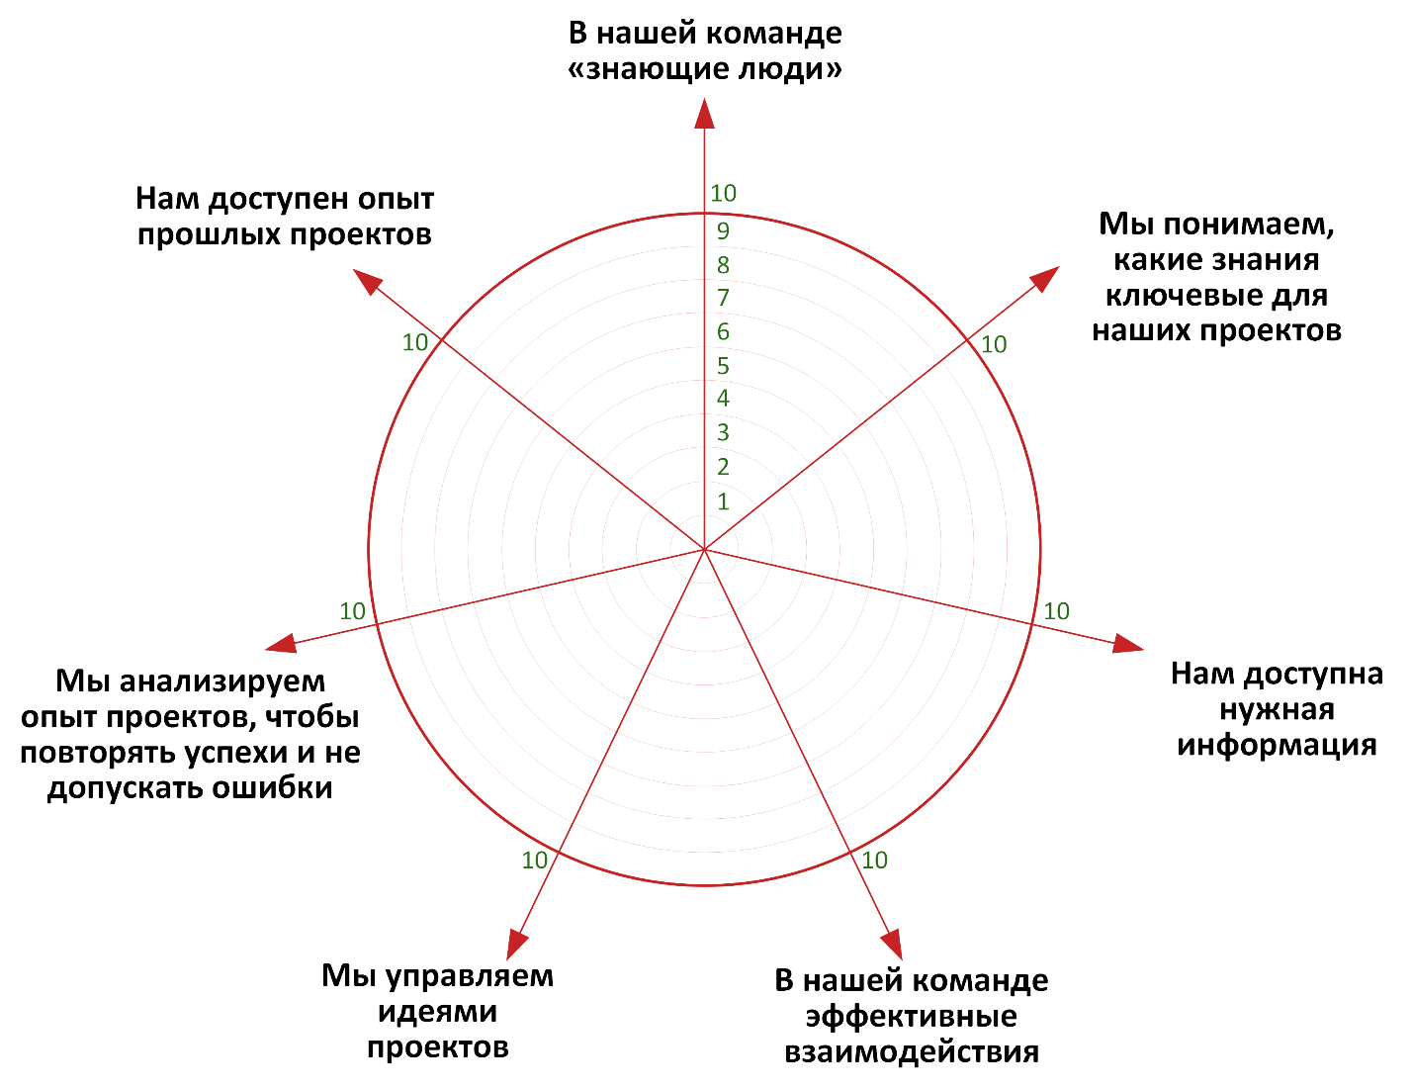
Рис.1

1.Отобразите рис.1 на флипчарте/листе бумаги.

2.Попросите коллег/сотрудников оценить каждое из утверждений по 10-ти балльной шкале, например, пусть они поставят точки на хордах. В небольшой команде можно воспользоваться фломастерами разных цветов.

3.Выделите наиболее проблемные и наиболее успешные зоны вашей команды, можно обвести их фломастерами разных цветов.

4.Попросите коллег/сотрудников ответить вопрос: что для них означает 10 баллов? Запишите характеристики. Они могут быть вашими ориентирами на курсе «Управление знаниями проекта».

5.Какие три основных вывода вы можете сделать?

